**LAPORAN TUGAS 5**

**PRAKTIK PEMROGRAMAN WEB**



Nama : Muhammad Bagas Pratama

NIM : 2022010011

Mata Kuliah : Praktik Pemrograman Web

**PROGRAM STUDI DIPLOMA IV**

**REKAYASA PERANGKAT LUNAK**

**POLITEKNIK BALEKAMBANG JEPARA**

**TAHUN 2022/2023**

1. Source Code ( Index.html )

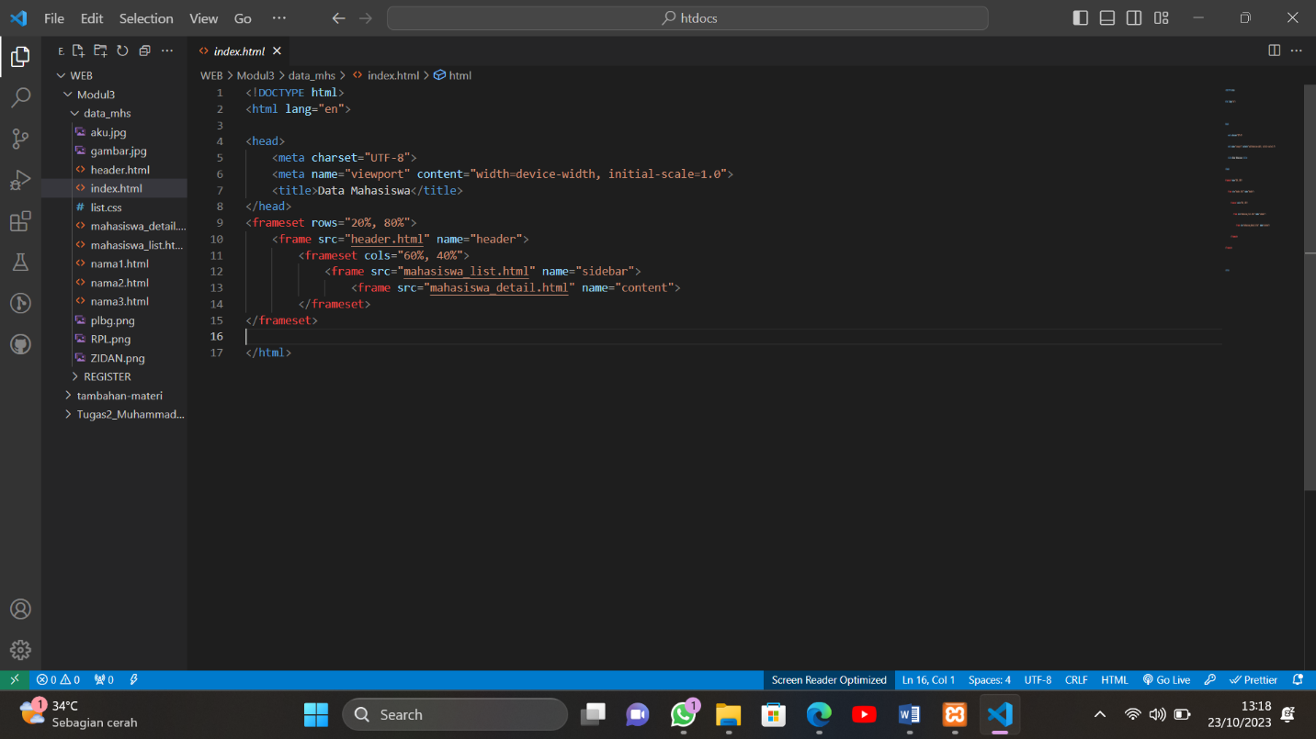

1. Source Code Header

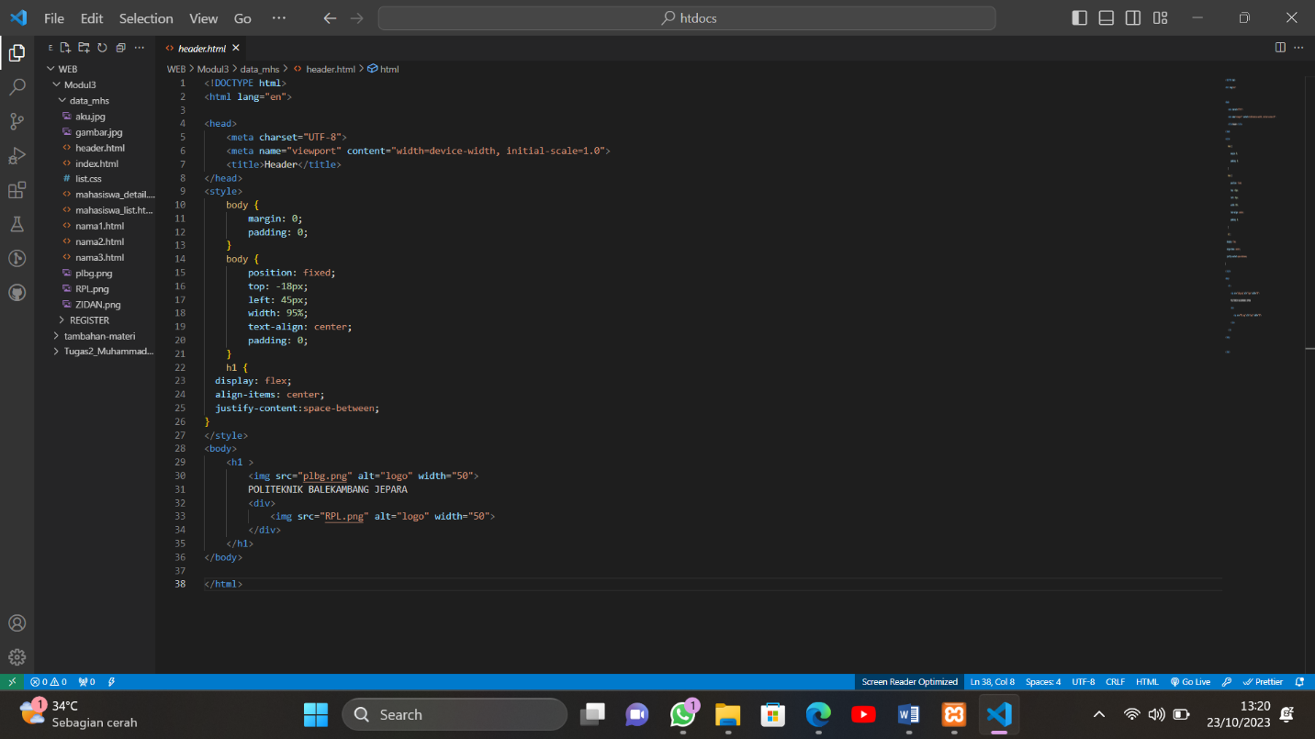

1. Source Code Frame Samping

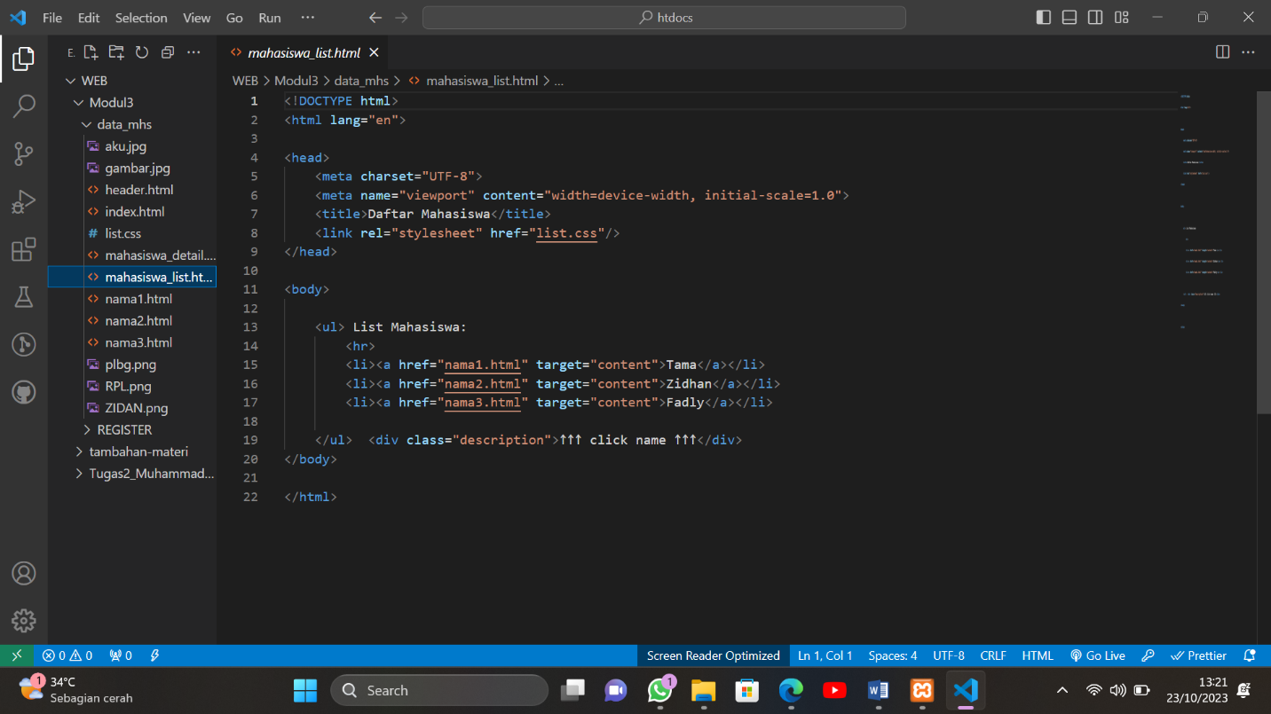

1. Source Code Mahasiswa



1. Source Code Detail Mahasiswa

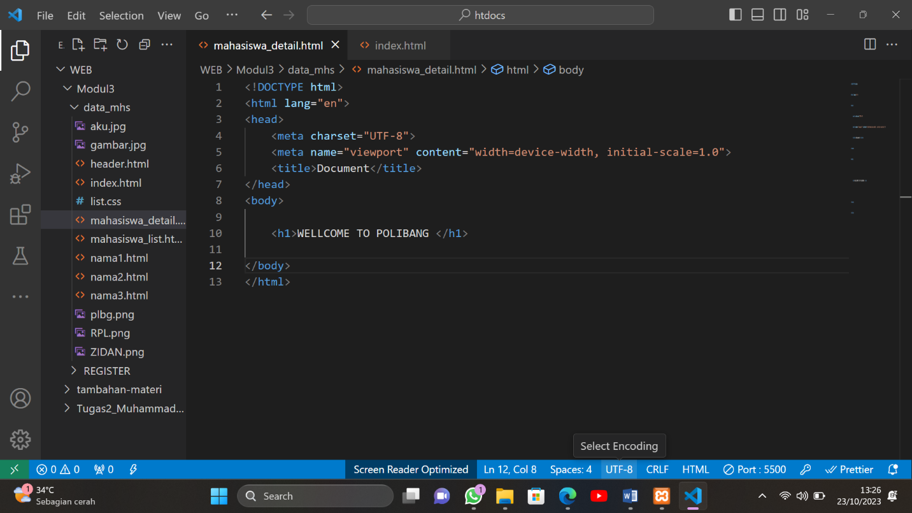

1. Hasil

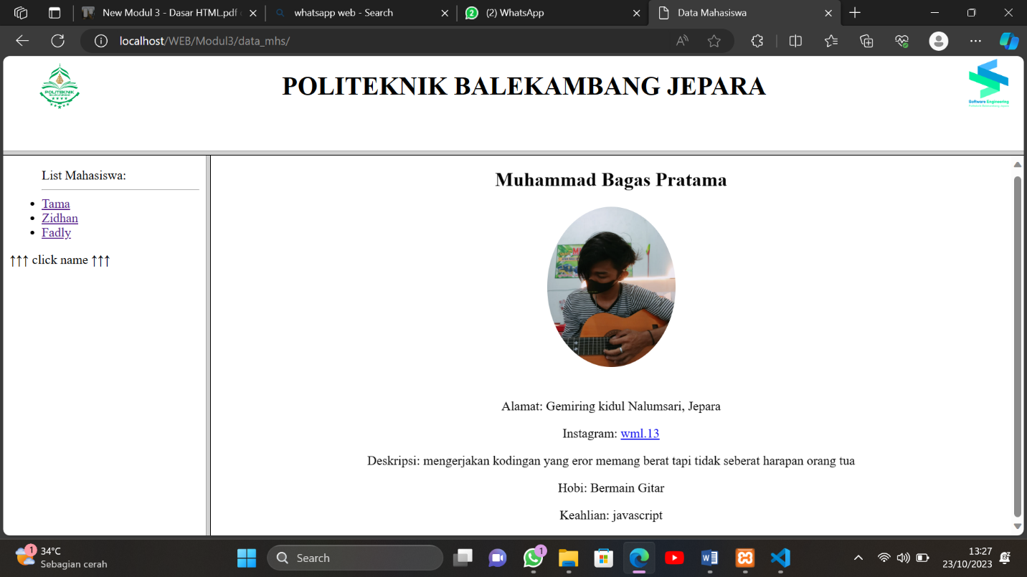

**LAPORAN TUGAS 5**

**PRAKTIK PEMROGRAMAN WEB**



Nama : Muhammad Bagas Pratama

NIM : 2022010011

Mata Kuliah : Praktik Pemrograman Web

**PROGRAM STUDI DIPLOMA IV**

**REKAYASA PERANGKAT LUNAK**

**POLITEKNIK BALEKAMBANG JEPARA**

**TAHUN 2022/2023**

1. Source Code REG.html

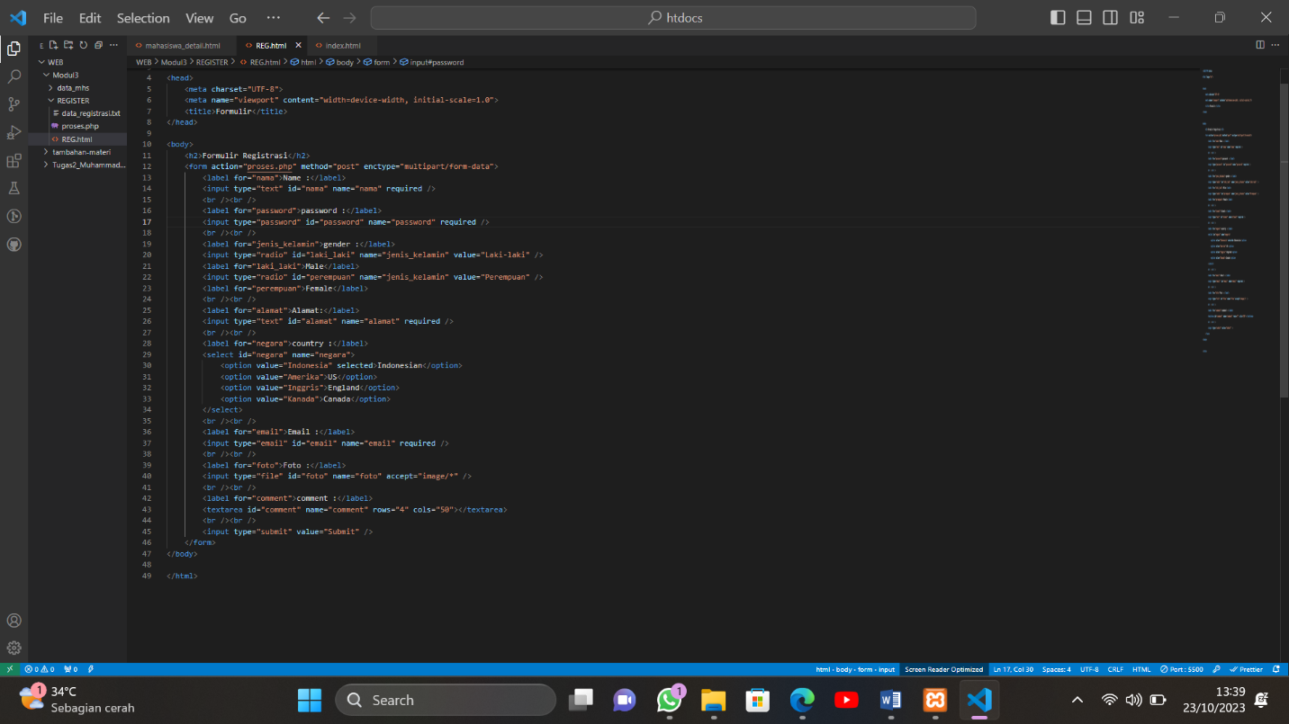

1. Source Code proses.php

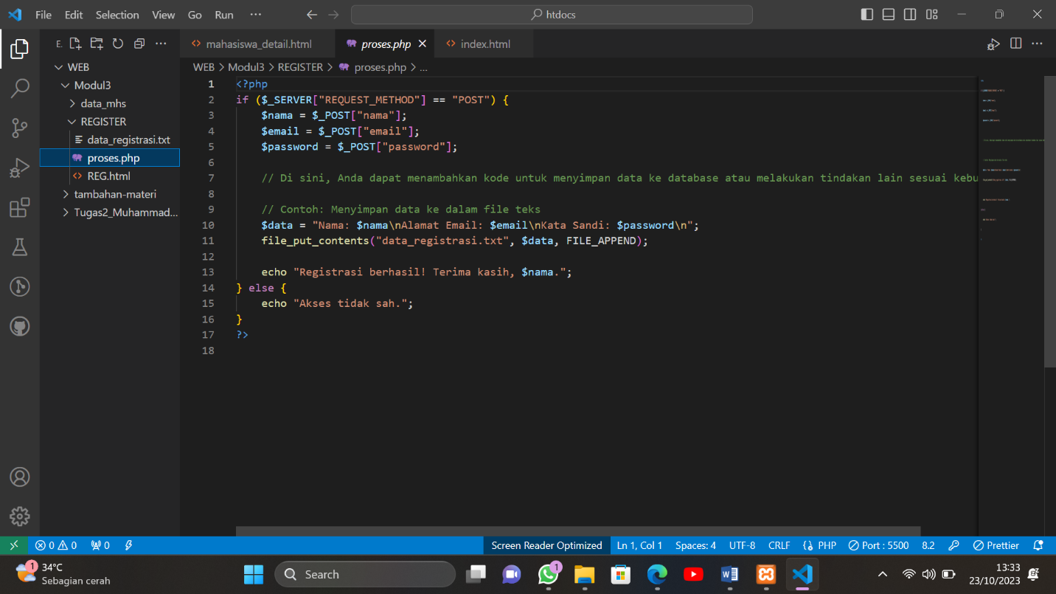

1. Hasil Tampilan

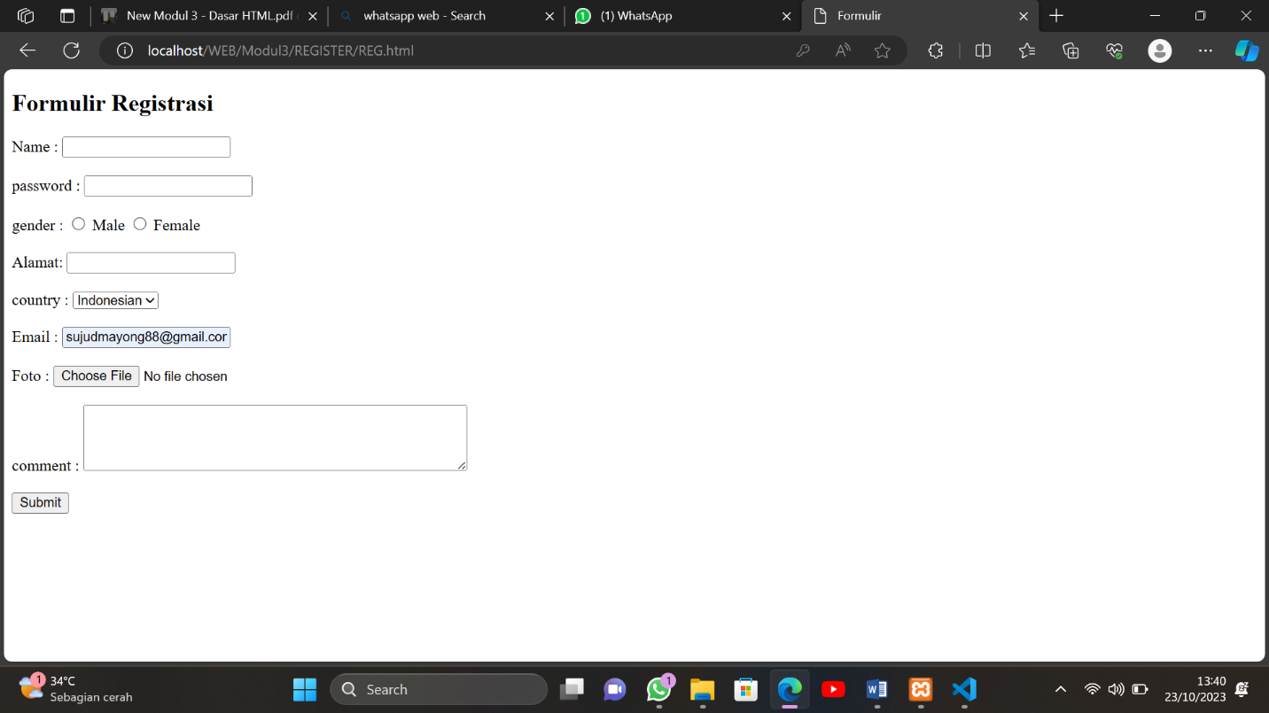

1. Hasil Input Data

